**Uke 47. Navn:______________________**

|  |  |  |  |  |  |  |  |  |  |  |
| --- | --- | --- | --- | --- | --- | --- | --- | --- | --- | --- |
| House PNGs for Free Download | Barna skal i løpet av denne uken kunne skrive setningen «Hei jeg heter «navn»» uten å se ned på tastaturet og ved å bruke touch-metoden.  Altså dersom jeg skulle gjøre dette ville min lekse være å øve på «Hei jeg heter Julian» | | | | | | | | | |
| Pink Book Icon PNG Free Icon Download | FreeImages | **M** | | **T** | | **O** | | **T** | | Gjort  (elever) | Sjekket  (foresatt) |
| Vi i verden 7. s. 152-155 |  | Valgfri bok  15 min |  | Vi i verden 7. s.156-158. |  | Valgfri bok  15 min |  |  |
| M  A  T | Jeg har ført inn 15 oppgaver | | | | | | | |  |  |
| Jeg har gjort 100% eller arbeidet 2 timer hjemme med smartøving. | | | | | | | |  |  |
| S  Á  M | Vahkkobeaivvit, mánut ja jahkeáigodagat.  **Jearansánit**: Mii, goas, makkár.  Vi lærer oss teksten til *KEiiNO Colours.*  *Samiske høyfrekvente verb: addit, oažžut, álgit, geargat, váldit* | | | | | | | |  |  |
|  |  |
| E  N  G | 5-6. Topic: “Extraordinary” (famous, superstar, out of the ordinary) Mini talk <https://skolenmin.cdu.no/> | | | | | | | |  |  |
| Kartlegging i engelsk. | | | | | | | |  |  |
| N  O  R | **Mandag:**  Vi lærer tre huskeregler om dobbeltkonsonanter og skriver noen ord med dobbeltkonsonant. | | | | | | | |  |  |
| **Tirsdag:**  Vi gjennomfører kartlegging i norsk **s** | | | | | | | |  |  |
| **Tirsdag:**  Vi lærer om samisk religion.  Lag en tegning i notatboken din om en av de samiske gudene. (ikke fargelegg, det skal vi gjøre på fredag) | | | | | | | |  |  |
| **Onsdag:** Fyll ut en linje i skriveboken din med hver bokstav i alfabetet. Pass på at alle bokstavene skrives på riktig måte slikt vist av pilene på hjelpearket bak. Fyll ut oppgaven under: | | | | | | | |  |  |
| **Fredag:** Vi fargelegger den samiske guden, og klipper ut arkene vi har skrevet bokstavene på og fester de i L-planen. | | | | | | | |  |  |
|  | ***Oppgave:*** *Velg deg 5 bokstaver som du skal øve mer på. Hvilke bokstaver velger du?*  *Skriv bokstavene under i denne ruten* | | | | | | | |  |  |

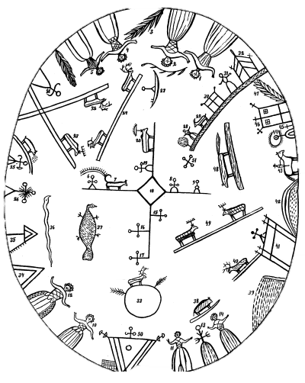

|  |  |  |  |  |  |
| --- | --- | --- | --- | --- | --- |
| Læringsmål | | | Kan  godt | Kan  litt | Kan ikke |
| **N**  **O**  **R** | | Jeg kan fortelle om hvordan dobbeltkonsonanter påvirker ord. |  |  |  |
| Jeg kan fortelle om tre samiske guder. |  |  |  |
| Jeg kan nevne likhetstrekk mellom norrøn mytologi og samisk tro. |  |  |  |
| **M**  **A**  **T** | **5** | Jeg kan forklare og vise hva det vil si å forkorte og utvide en brøk. |  |  |  |
| **6** | Jeg kan skrive brøk som desimaltall og prosent. |  |  |  |
| **E**  **N**  **G** | | Jeg kan delta i samtale om fritidsaktiviteter på engelsk. |  |  |  |
| **S**  **Á**  **M**  **E** | | Jeg kan alle ukedagene. |  |  |  |
| Jeg kan fortelle om når jeg har bursdag. |  |  |  |
| Jeg kan bruke de fem verbene vi øver på. |  |  |  |
| Hvordan har din uke vært?   |  |  |  |  | | --- | --- | --- | --- | | Veldig bra Smiley PNG, Smiley Emoticon, Sad Emoji, Happy Smiley And More. - Free  Transparent PNG Logos | Bra Smiley - Wikipedia | Sånn passeOk Clipart Ok Emoji - Not So Happy Smiley PNG Image | Transparent PNG Free  Download on SeekPNG | Ikke braSad Emoticon Royalty Free SVG, Cliparts, Vectors, And Stock Illustration.  Image 8950362. |   Kommentar: | | | | | |
| Det som står på L-planen stemmer: | | | | | |
| Signatur elev: Signatur foresatt: | | | | | |

# This may contain: the upper and lowercase letters are outlined in black ink, with numbers on each sideHjelpeark